众

悦

广

告

机

----众悦广告机操作说明书---

目录
1.产品概述 ---------------------------------------------3
2.功能介绍 ---------------------------------------------3
2.1基本设定------------------------------------------------3
2.2字幕设定------------------------------------------------3
2.3定制设定------------------------------------------------4
2.4图像设定------------------------------------------------4
3.播放日志 ---------------------------------------------5
4.滚动字幕文件制作 -------------------------------------5
5.屏参数修改方法 ---------------------------------------5
6.播放列表制作 -----------------------------------------6
7.分屏文件制作 -----------------------------------------7
8.插播文件制作 -----------------------------------------7
9.升级指南 ---------------------------------------------7
10.拷贝指南 --------------------------------------------7
附录1：遥控器按键说明 ----------------------------------8
附录2：多媒体播放支持格式列表 --------------------------9

1.产品概述
此款高清广告机板为解码、驱动一体板，性能优越，能直接驱动1920X1080及其以下的分辨率的LVDS液晶屏,内含强大的音视频处理功能，支持1080P高清视频、图片播放，能输出高质量的画面和音质。能够直接播放CF/SD/ U盘内容并支持CF/SD/ U盘之间全自动拷贝，并具有丰富的外部功能接口，可方便的嵌入各种显示器、液晶电视、广告机等电子设备中。
注：不支持杜比DOLBY音频解码

支持USB全自动拷贝、加密拷贝，有选择拷贝，手动拷贝、文件拷贝等多种拷贝方式，方便用户安全、快捷更新节目。
支持格式:MPG1\2\3\4/AVI/RM/RMVB/MP3/JPG（附录2里有详细说明）
支持CF/SD/USB自动播放，全循环播放，单曲循环播放
支持滚动字幕（背景色和字幕颜色可选）
支持台标显示（显示和隐藏时间可选）
支持天，周，月定时开关机，每天可设五段时间
支持列表播放，可选文件顺序播放，定时播放
支持分屏功能(单独软件)
支持插播功能
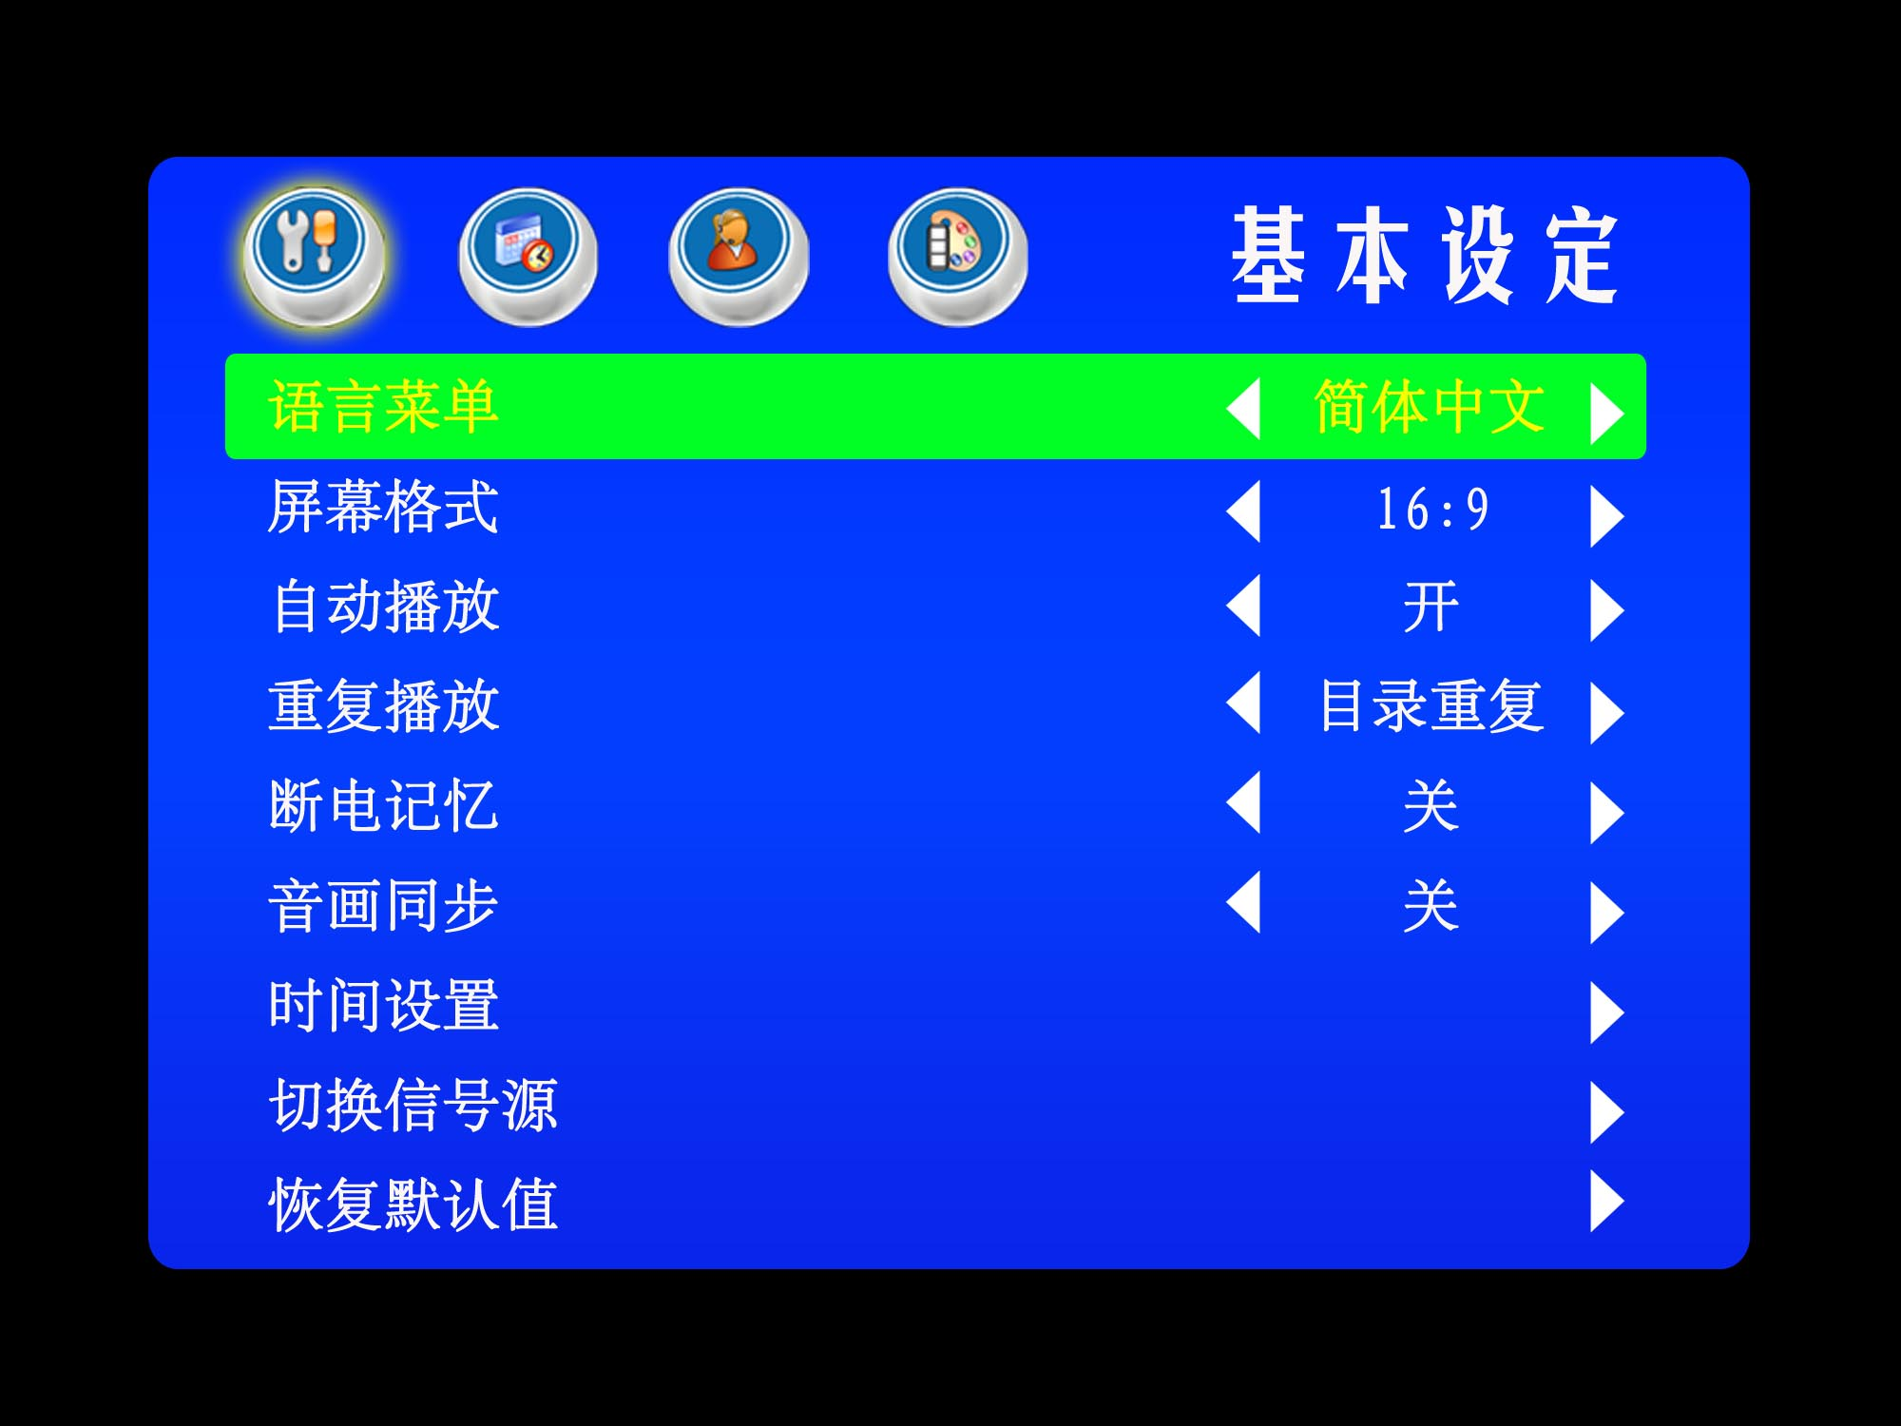
2.1基本设定
菜单语言
中文和英文等（默认，中文）
屏幕格式
16:9/4:3（默认，16:9）
自动播放
关/开（默认，开）
重复播放
目录重复/单曲重复（默认，目录重复）
断电记忆
关/5秒/10秒/20秒/30秒（默认，关）
音画同步
开/关（默认，关）
时间设置
时钟：年设定/月设定/日设定/时设定/分设定/时间显示/时间显示格式
定时器：定时模式(每天/每周) 定时类型（共5段时间）
切换信号源
电脑/HDMI/USB/SD
恢复默认值
恢复出厂设置
2.2字幕设定
字幕开关
开/关（默认，开）
字体大小
小/大（默认，小）
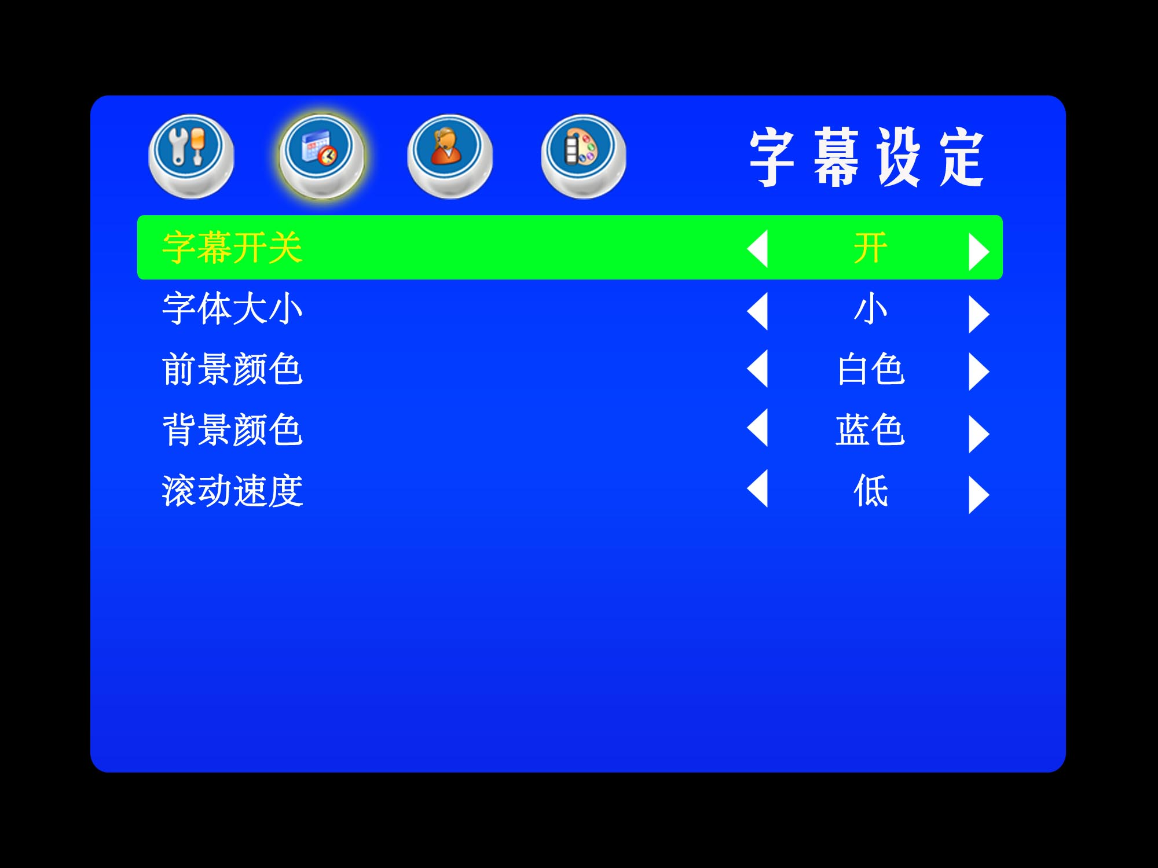
前景颜色
白色/黑色/蓝色/黄色/绿色/红色（默认，白色）
背景颜色
蓝色/黄色/绿色/透明/白色/黑色（默认，蓝色）
滚动速度
低/中/高（默认，低）
2.3定制设定
屏幕旋转
无旋转/旋转90度/旋转180度/旋转270度 (默认，无旋转)
镜像模式
开/关（默认，关）
日志文件
开/关（默认，关）
播放列表
关/文件列表/时间列表（默认，关）
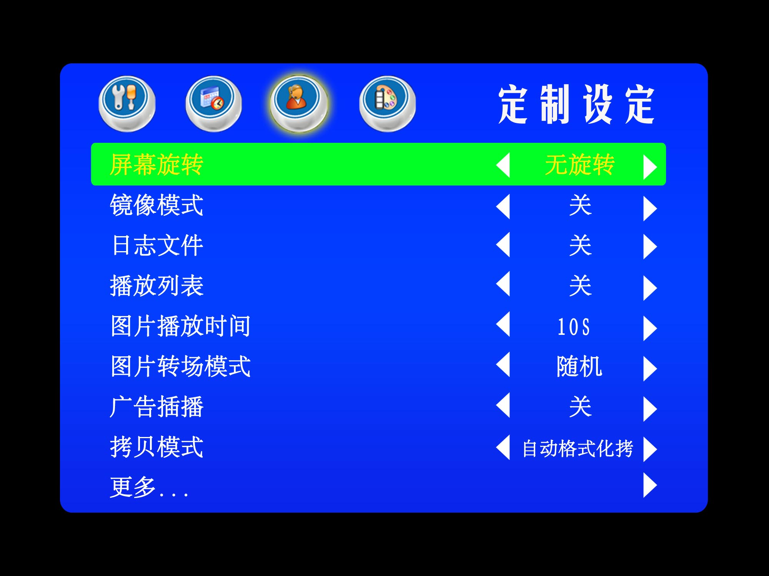
图片播放时间
3s/5s/10s/20s/30s（默认，10s）
图片转场模式
随机/正常/HORZtopL/HORZtopR/HORZbottL/HORZbottR/VERTtopL/
VERTtopR/VERTbottL/VERTbottR（默认，随机）
广告插播
关/3分钟/5分钟/10分钟/15分钟/20分钟（默认，关）
拷贝模式
自动格式化拷/覆盖追加拷/格式化选择拷（默认，自动格式化拷）
更多
人体感应（开/关 默认，关）
感应延时（0~180秒 默认，20秒）
2.4图像设定
图像模式
标准/电影/省电/个人设定/鲜艳（默认，标准）
亮度
0~100（默认，50）
对比度
0~100（默认，50）
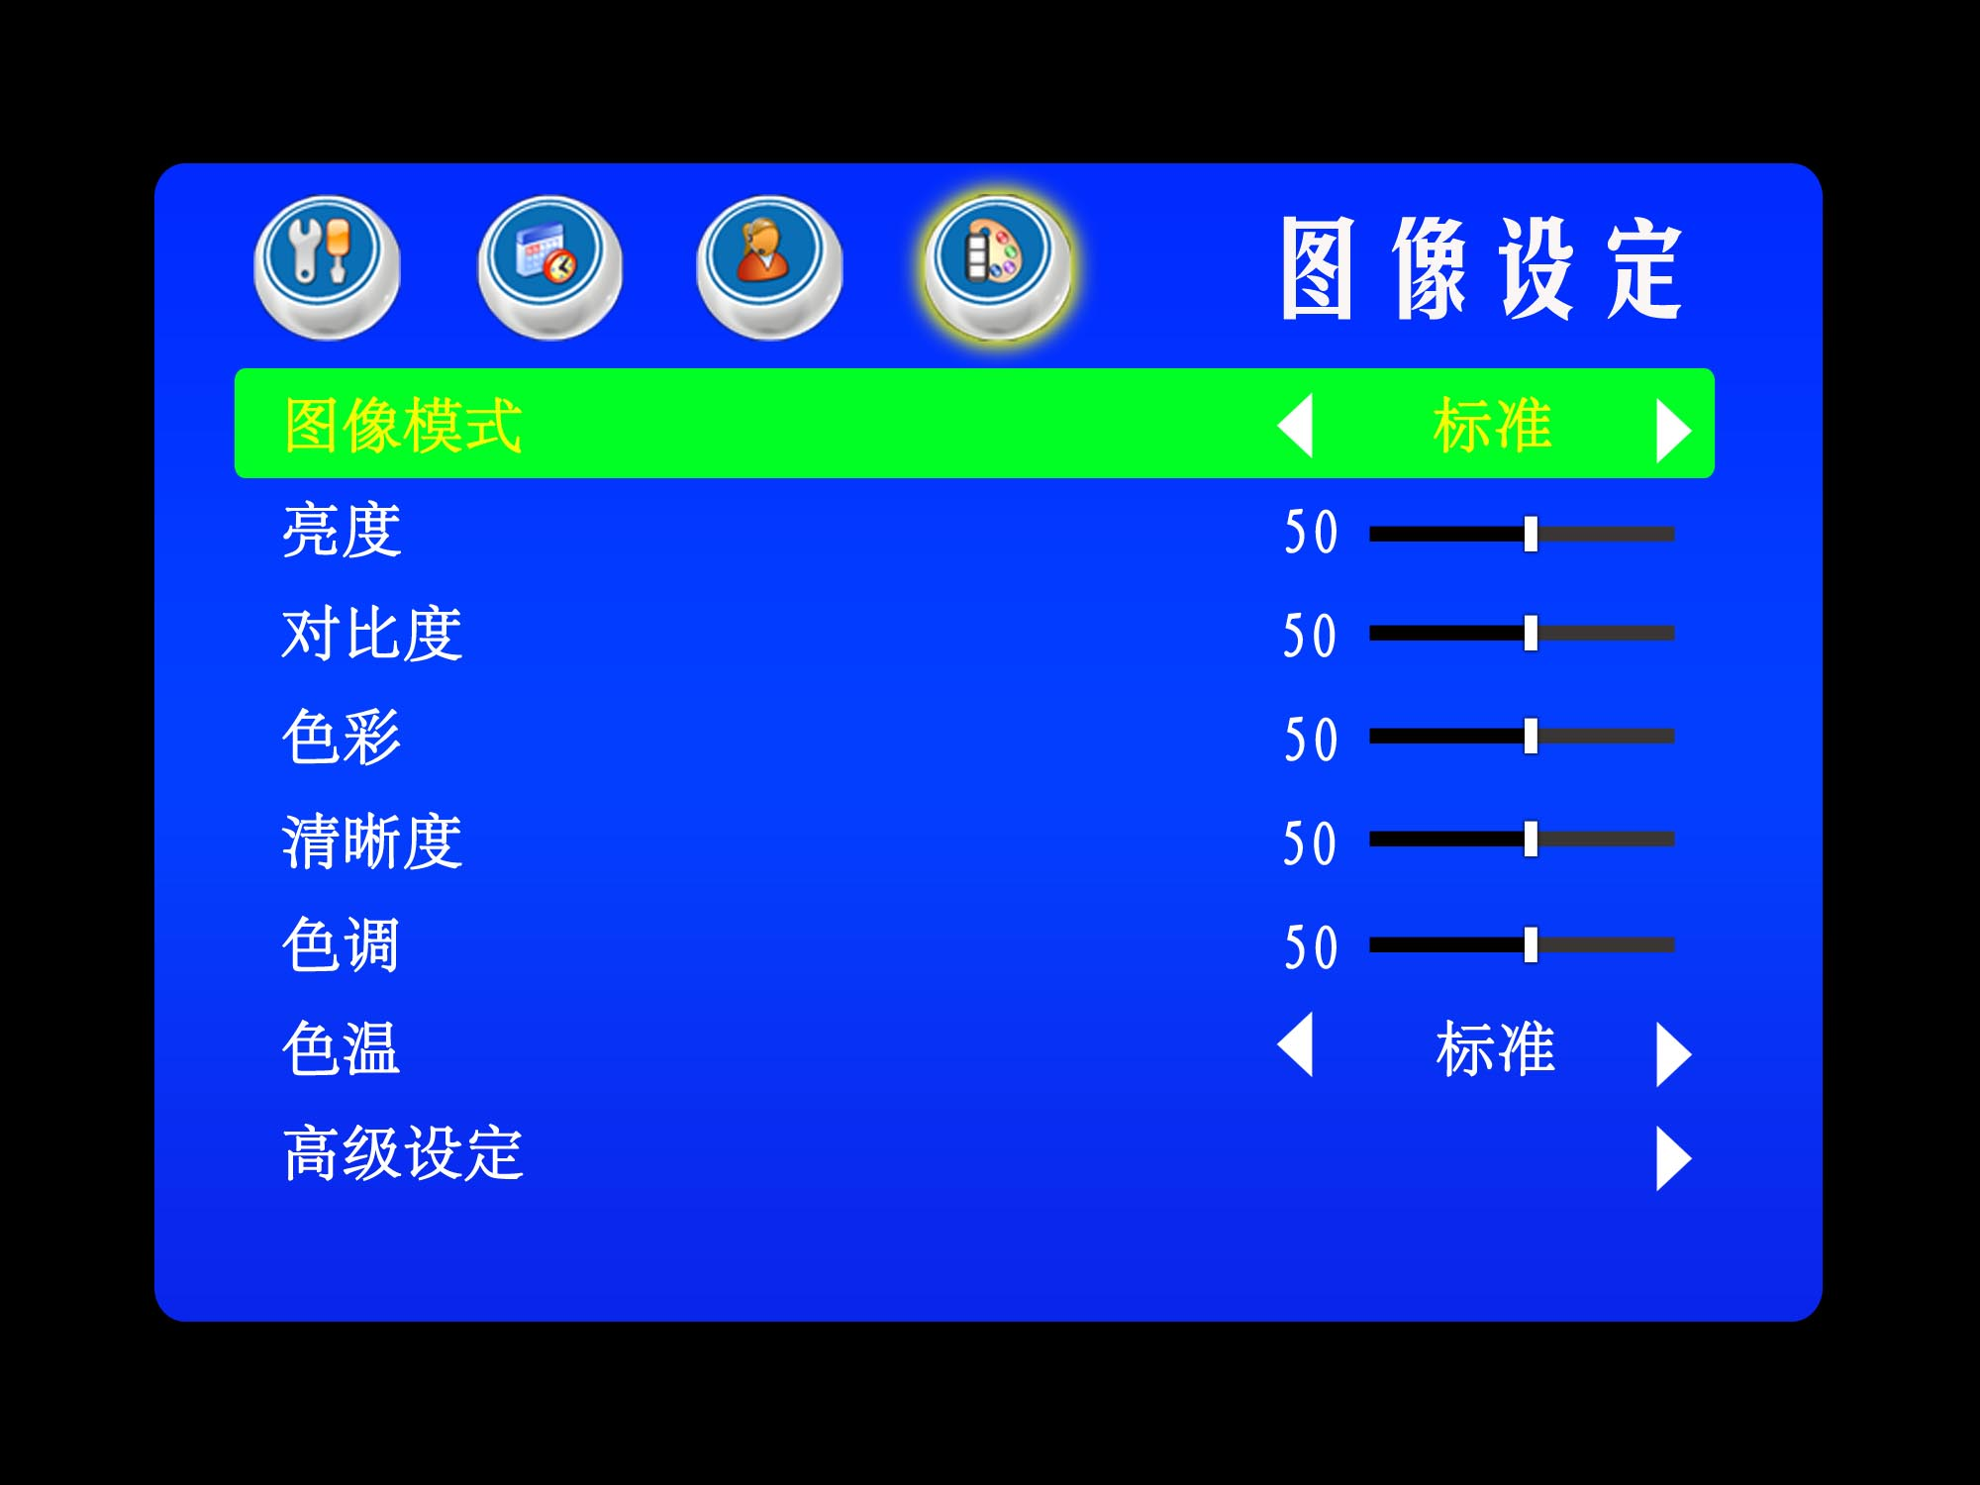
色彩
0~100（默认，50）
清晰度
0~100（默认，50）
色调
0~100（默认，50）
色温
标准/暖色/用户/冷色（默认，标准）
高级设定
背光亮度（0~255 默认，100）
动态对比（开/关 默认，关）
高级对比（开/关 默认，开）
3.播放日志
在通用设定菜单里的播放记录栏，设置为开时在储蓄卡里的根目录里会生成LOG.TXT文件，打开文件后，有以下文字说明
1280X720.jpg 2013/05/23 12:03:17
08291.avi 2013/05/23 12:03:32
GDJAXSA.MPG 2013/05/23 12:04:01
34720_1.jpg 2013/05/23 12:05:23
XXXX.XX YY/YY/YY YY:YY:YY： XXXX.XX表示播放的文件，YY/YY/YY YY:YY:YY表示播放的时间
4.滚动字幕文件制作
新建一个文本文档（命名为SCROLL.txt），用记事本打开。
进入后编写需要播放的字幕，另存为编码为ANSI，然后保存文件把文件拷贝进存储卡里的根目录里即可。
5.屏参数修改方法
当提示选中字幕设定项时，操作遥控器上的停止键即可进入屏参设定菜单如下图所示：

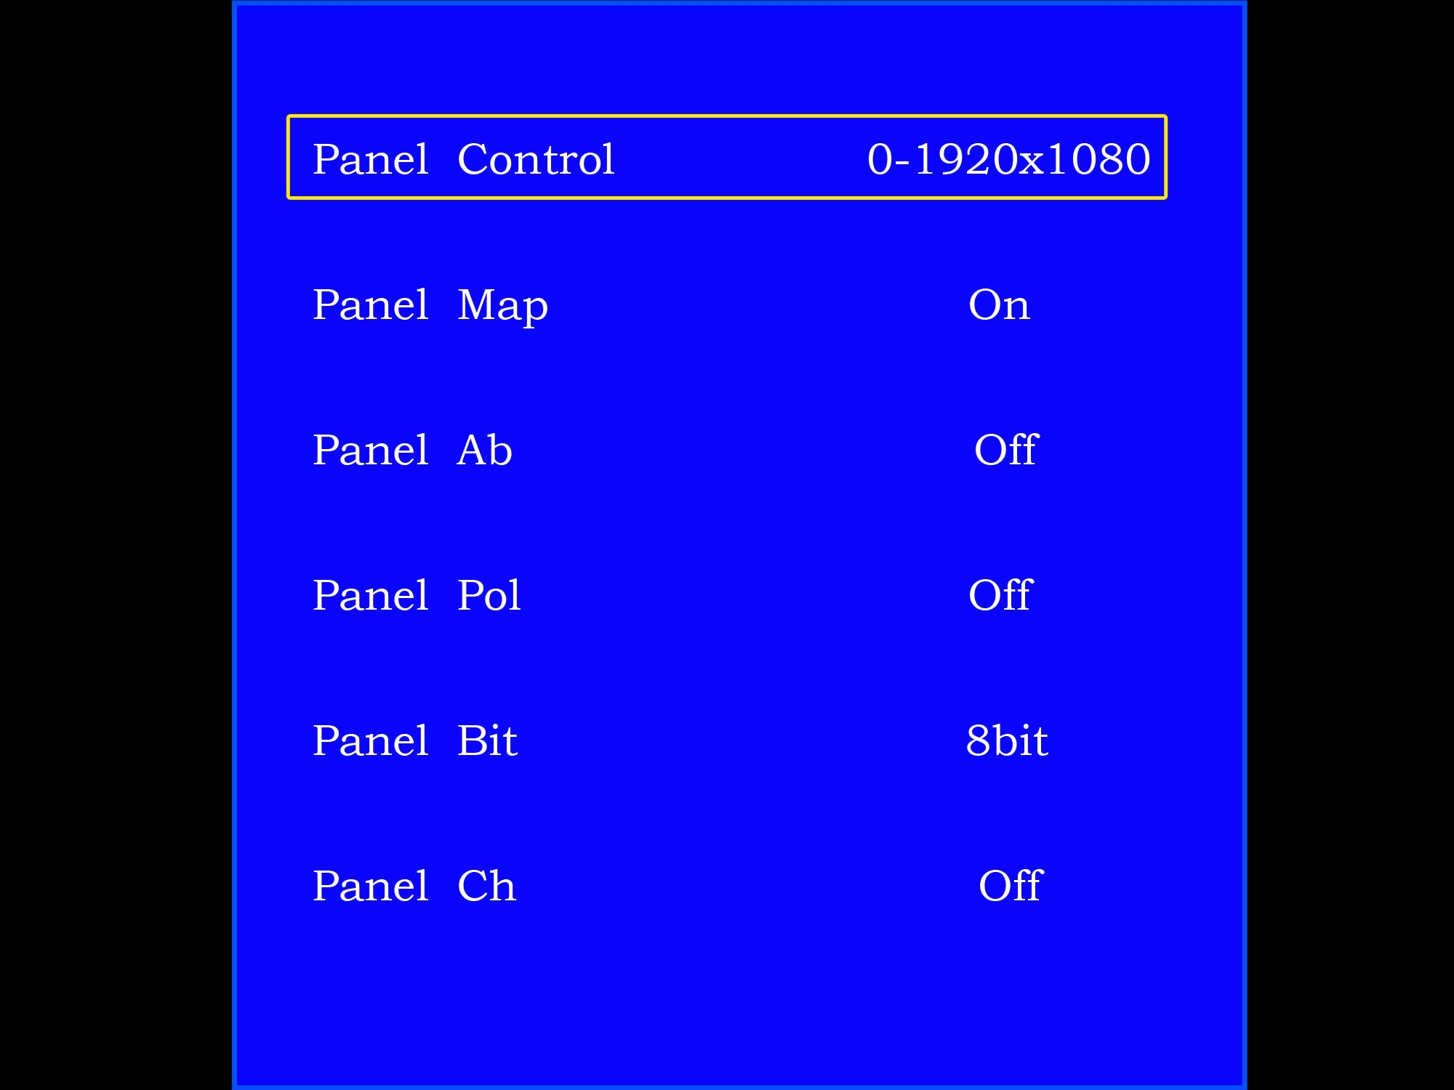
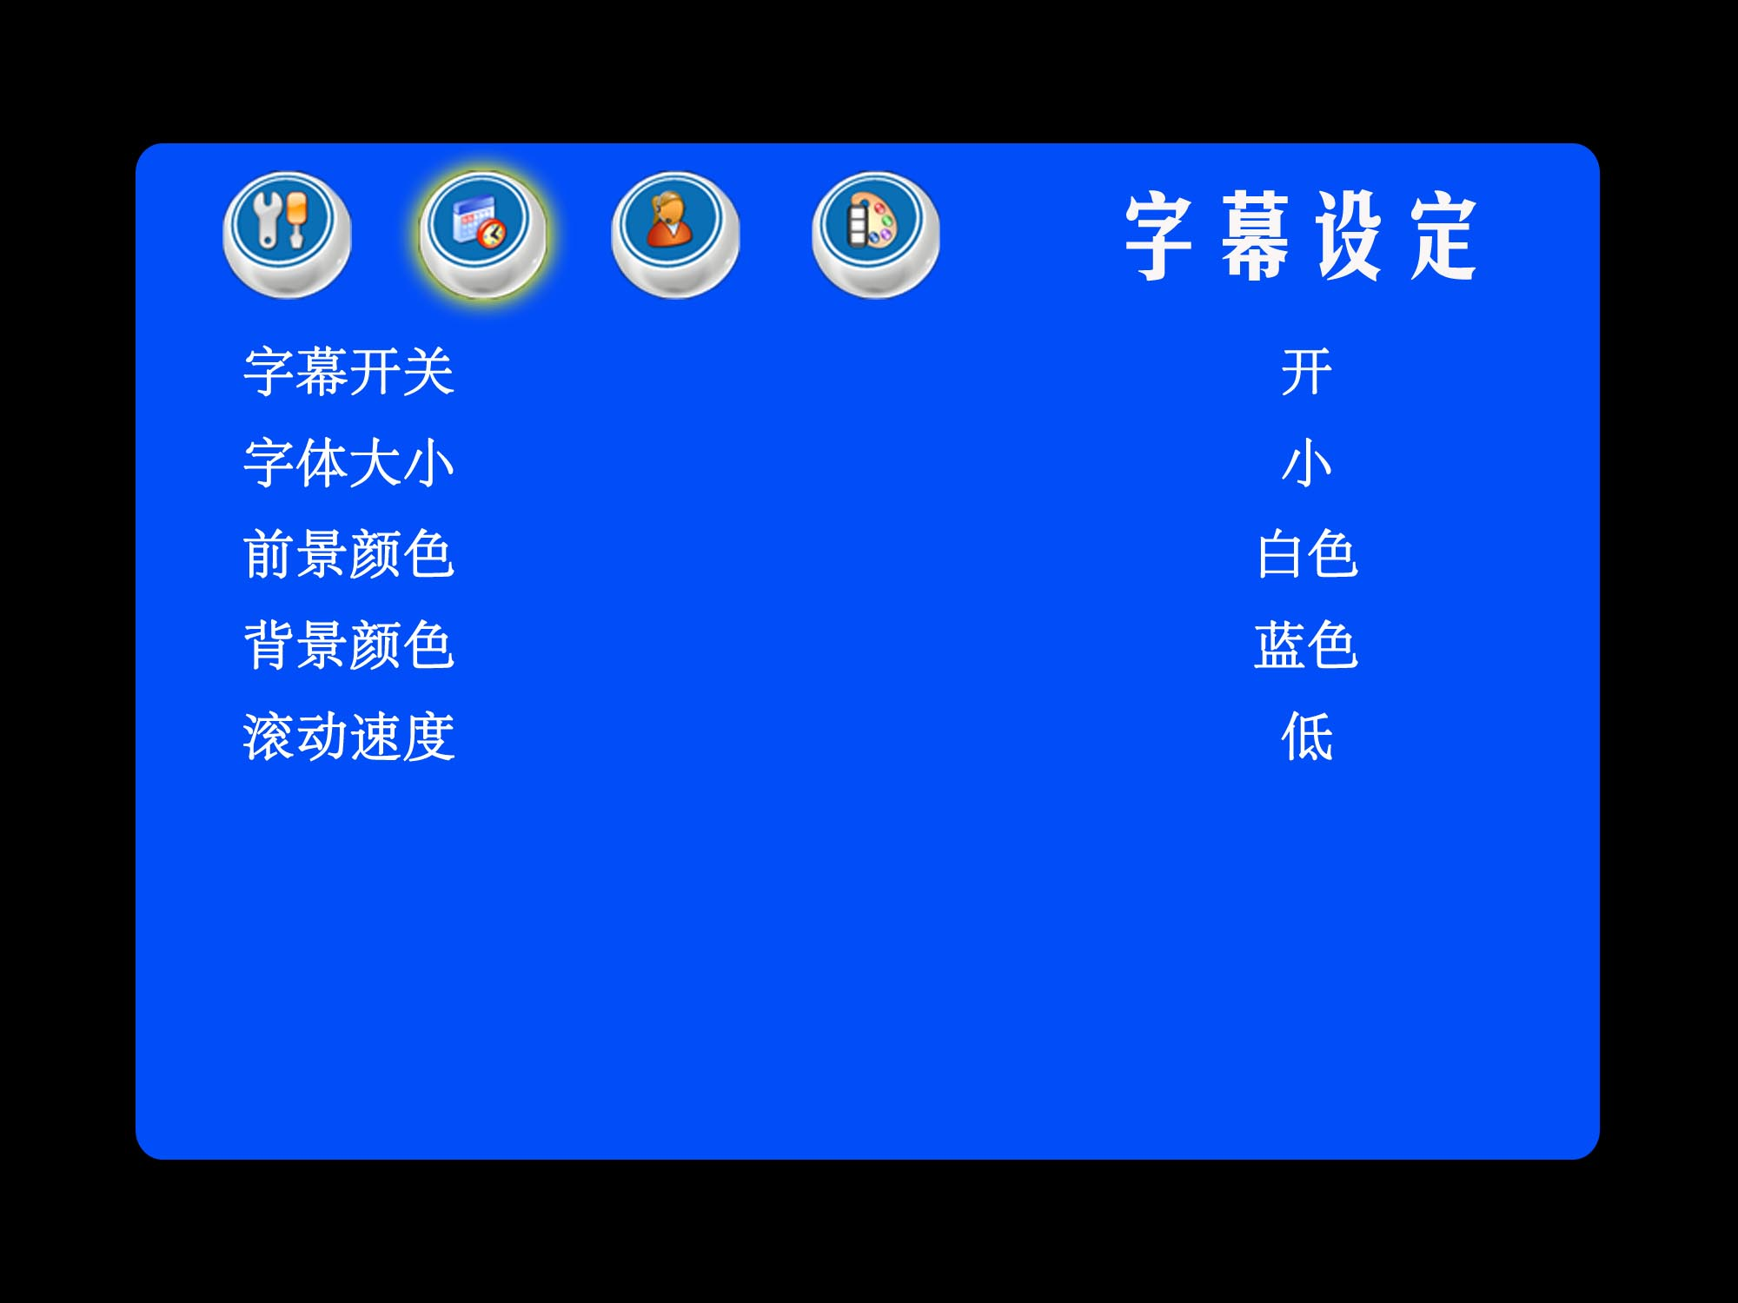

Panel Control -------- 屏分辨率
Panel Map ------- 屏数据格式 Map0=ON Map1=OFF
Panel Ab ------- LVDS AB 端口交换
Panel Pol ------- LVDS 奇偶D+/D-交换
Panel Bit ------- LVDS数据接口，10bit, 8bit, 6bit
Panel Ch ------- LVDS数据通道，双通道=OFF 单通道=ON

配置文件修改屏参
新建一个文本文档，重命名为panelCfg.txt内容如下所示
<PanelPara>
<PanelRes>1920x1080</PanelRes> 屏分辨率
<PanelMap>1</PanelMap> 屏数据格式 map1=0，map0=1
<PanelABSwap>0</PanelABSwap> LVDS A B端口交换
<PanelPolSwap>0</PanelPolSwap> LVDS奇偶D+/D-交换
<PanelBitMode>8</PanelBitMode> LVDS数据接口，10=10bit, 8=8bit, 6=6bit
<PanelCHSwap>0</PanelCHSwap> LVDS数据通道
</PanelPara>

友情提示：调屏的时候，可以先将屏的分辨率用配置文件配好，让屏有图像后再到设置选项里调整其他的参数。
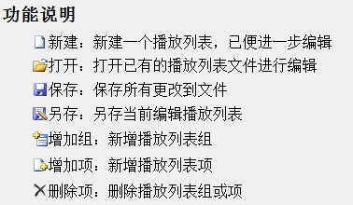
6.播放列表制作
打开播放列表工具PlayAssistant.exe
操作步骤
- 打开一个播放列表 或新建一个新的播放列表 PLAYLIST.txt打开；
- 使用“增加组” 按钮，添加播放列表组；
- 使用“增加项” 按钮，在播放列表组内增加子项；
- 设置组播放列表生效时间及结束时间 ；
- 在子项中添加需要编辑的文件 并设置“播放时间/播放次数/音量/图片转厂模式” ；
- 播放列表编辑完成，保存播放列表 PLAYLIST.txt 到播放卡的根目录。
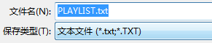
7.分屏文件制作
分屏文件制作要求：
- 分屏文件全部在根目录下，图片以MWIN_XXX.JPG命名。（XXX 为文件名，可为任意文字）
- 分辨率480x360
分屏模式设置
- 将设置菜单中“分屏模式” 打开；
- 选择分屏模版中的模版（模版可选2分屏、3分屏、4分屏，如有特殊分屏要求可联系本司工程人员），将MWIN.txt 文件放到播放卡的根目录。
友情提示：在设置菜单中将“分屏模式”打开后，需要重新启动机器，设置才会生效。
8.插播文件制作
方式一：文件夹插播（不能U盘拷贝）
新建一个文件夹，重命名为CAD01，把需要插播的文件拷到此文件夹里，在设置菜单里设定需要插播时间间隔，当播放完此文件夹里的全部后又回到根目录里播放文件，注意需要打开断电记忆功能否则不会返回到插播点播放，设置完成一定要重启机器。
友情提示：如果需要按顺序依次插播不同的内容可以新多个文件夹，最多支持到9个文件夹（CAD01--CAD09）。
方式二：文件插播（可以U盘拷贝）
插播文件命名：ADP01_XX.YYY,……, ADP09_XX.YYY（XX=01~09，YYY为后缀名）可以支持9X9=81个文件插播，按照文件名的先后顺序播放。在插播的设置菜单里可以设置插播时间。注意需要打开断电记忆功能否则不会返回到插播点播放，设置完成一定要重启机器。
9.升级指南
拷贝升级文件MERGE.bin到U盘的根目录里，通电后等系统启动再插上U盘，按遥控器上的停止键+SETUP+停止键，会弹出升级菜单，选择“是”进行升级，系统会自动重启即完成升级。
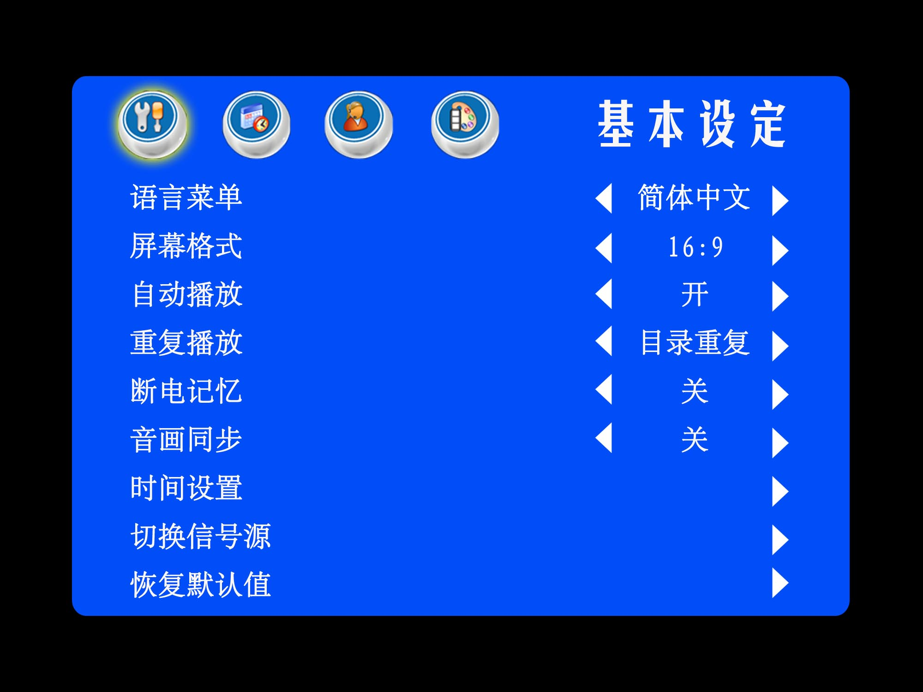
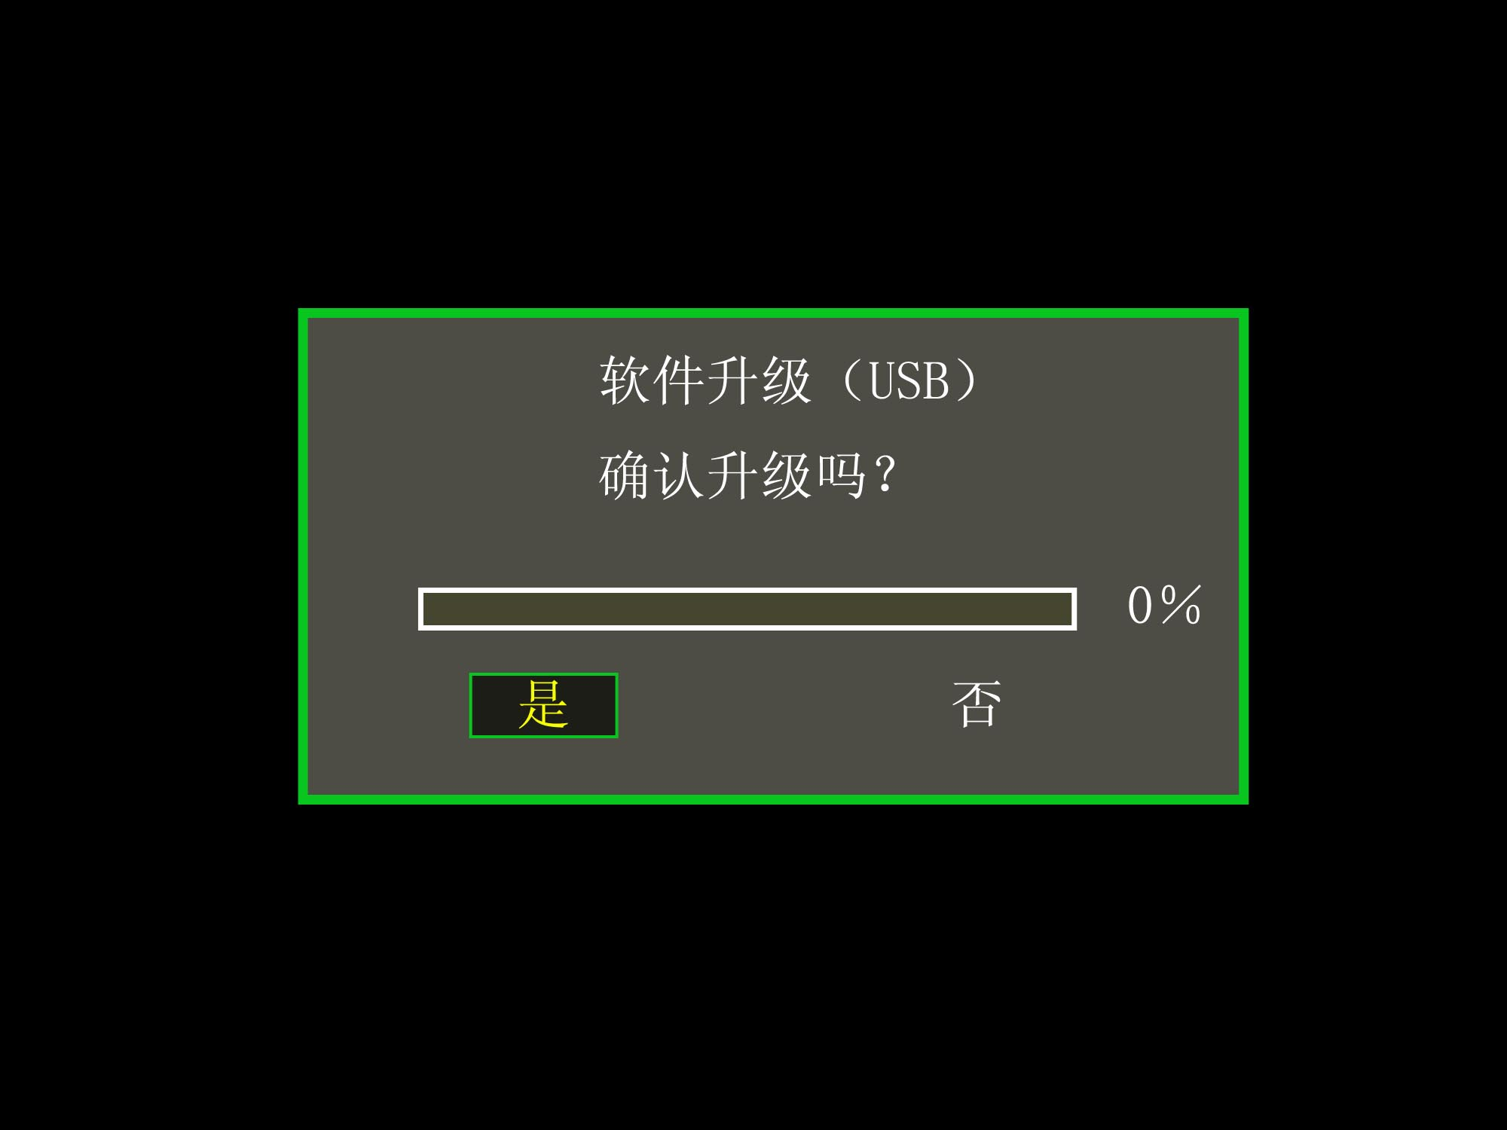

快捷升级法：首先把升级文件MERGE.bin拷贝到U盘的根目录里，插上板子的USB口再通电会自动进入升级模式，再等上1分钟左右系统会自动重启，即完成升级。注意在升级过程中请勿断电。
10.拷贝指南
U盘里面放COPY.txt插入，如果SD卡已经存在，会进入copy模式。
1.自动格式化拷：当选择“自动格式化拷”时，插入U盘，会删除SD卡里所有的文件，把U盘中所有的文件。
2.覆盖追加拷：当选择“覆盖追加拷”时，插入U盘，没有的文件增加，不会覆盖相同的
3.格式化选择拷：当选择“格式化选择拷”时，插入U盘，会删除SD卡里所有的文件，然后选择U盘的文件拷贝。

附录1：遥控器按键说明
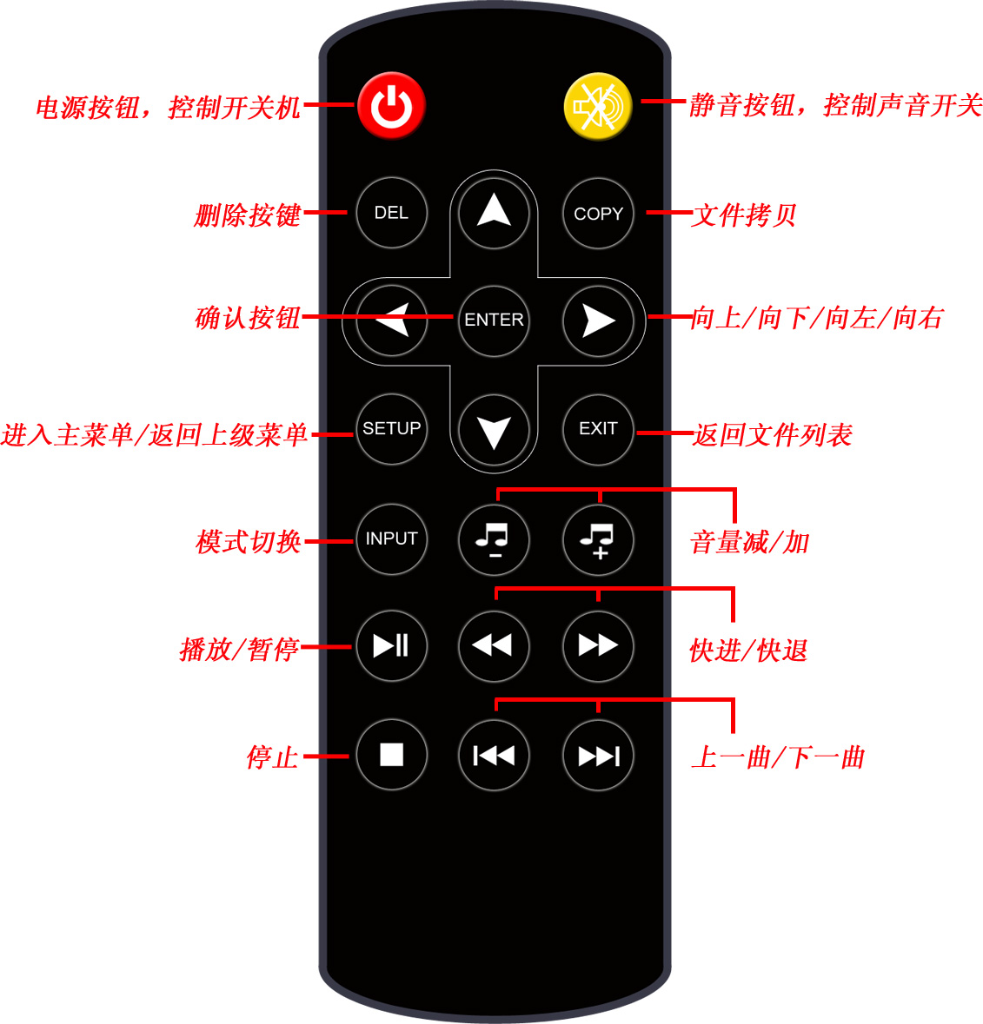

附录2：多媒体播放支持格式列表

媒体 | 拓展文件名 | 编码解码器 |  | 备注
媒体 | 拓展文件名 | 视频 | 音频 | 备注
电影 | .avi | Xvid,MPEG-2,MPEG-4,Divx,H.264 | MP3,WMA,AAC,MP2,PCM | 最大分辨率及帧速率：1920X1080@30fps最大帧率：20Mbps
电影 | .mp4 | MPEG-2,MPEG-4,Divx,H.264 | MP3,WMA,AAC,MP2,PCM | 最大分辨率及帧速率：1920X1080@30fps最大帧率：20Mbps
电影 | .ts/.trp | MPEG-4, H.264 | MP3,WMA,AAC,MP2,PCM | 最大分辨率及帧速率：1920X1080@30fps最大帧率：20Mbps
电影 | .mkv/.mov | MPEG-4, H.264 | MP3,WMA,AAC,MP2,PCM | 最大分辨率及帧速率：1920X1080@30fps最大帧率：20Mbps
电影 | .mpg | MPEG-1, MPEG-2 | MP3,WMA,AAC,MP2,PCM | 最大分辨率及帧速率：1920X1080@30fps最大帧率：20Mbps
电影 | .dat | MPEG-1 | MP2 | 最大分辨率及帧速率：1920X1080@30fps最大帧率：20Mbps
电影 | .vob | MPEG-2 | MP2 | 最大分辨率及帧速率：1920X1080@30fps最大帧率：20Mbps
电影 | .rm/.rmvb | RV8,RV9,RV10 | COOK | 最大分辨率及帧速率：1280X720@30fps最大帧率：10Mbps
音乐 | .mp3 | -- | MP3 | 采样率：32K‐48KHz比特率：32K‐320Kbps
图片 | .jpg/.jpeg | JPEG |  | 最大分辨率：1024X768
图片 | .jpg/.jpeg | JPG |  | 最大分辨率：15360X8640
注：不支持杜比DOLBY音频解码

本操作手册内容仅供参考，最终解释权归我公司所有，有更新内容不另行通知。

